校园学业成长与技能追踪平台

需求分析说明书
文档版本：V1.0
编制日期：2025年10月15 日
编制人：王若凡（学号：2023103896）

1 引言

1.1 编写目的
本文档旨在明确 “校园学业成长与技能追踪平台” 的功能需求、非功能需求及运行环境要求，确保用户（高校学生、系统管理员）与开发方对系统需求达成一致理解。
预期读者：软件工程课程教师。

1.2 项目背景
- 系统名称：校园学业成长与技能追踪平台
- 开发者：王若凡（学号：2023103896）
- 用户：高校学生（主要）、系统管理员（次要）
- 系统定位：独立的校园学业管理类软件，开发测试无需与教务系统强制对接，可通过模拟数据测试实现核心功能，聚焦 “学业规划 + 技能追踪” 的校园专属场景，区别于通用学习类平台。

1.3 术语定义

术语 | 定义
P0/P1 需求 | P0：核心必实现需求；P1：增值可选需求
技能成长值 | 系统根据用户上传的学习证明、完成的技能任务累计的数值，用于衡量技能提升进度
学习计划达成率 | 已完成的学习计划数量占总计划数量的百分比，通过柱状图可视化展示
技能雷达图 | 以雷达图形式展示用户各技能等级，对比同专业平均水平的可视化图表

1.4 参考资料
- 计算机软件需求规格说明规范（GB/T 9385-2008）
- 学生信息管理系统的设计与实现（毕业设计-学生信息管理系统的设计与实现 （案例分析）-附源码_学生管理系统毕设类型-CSDN博客）

2 任务概述

2.1 项目目标
解决高校学生 “学业缺乏系统规划、技能成长无记录、目标易半途而废” 的痛点，开发集 “学业规划、技能追踪、目标管理、资源匹配” 于一体的轻量化平台，实现：
- 学生可制定课程学习计划、追踪进度，生成学业分析报告；
- 学生可记录技能成长过程，通过雷达图直观展示技能短板；
- 管理员可审核学习资源、统计平台核心数据，保障系统有序运行。

2.2 用户特点

用户类型 | 数量预估 | 技术水平 | 使用频率 | 核心需求
学生 | 100 人 + | 具备基础计算机操作能力 | 日均 1-2 次 | 学习计划提醒、技能成长可视化
管理员 | 1-2 人 | 具备基础系统操作能力 | 周均 2-3 次 | 资源审核、用户问题处理

2.3 假定与约束
- 开发约束：开发经费为 0（基于免费开发工具实现）；
- 技术假定：用户本地已安装SQLite 数据库、浏览器（Chrome/Edge）；
- 数据假定：教务系统数据无需真实对接，采用模拟数据实现课程导入功能；
- 安全假定：无需实现复杂加密功能，仅通过账号密码口令验证区分用户权限。

3 用户调研与痛点总结

3.1 调研概况
- 调研对象：暨南大学网络空间安全学院 2023 级学生 15 人（学霸 3 人、中等水平 8 人、需提升 4 人）；
- 调研方式：线上问卷；
- 有效回收率：100%。

3.2 调研数据汇总

调研问题 | 选项及占比
1. 你是否有定期制定课程学习计划的习惯？ | A. 经常（13%）；B. 偶尔（60%）；C. 从不（27%）
2. 你是否希望记录技能成长过程？ | A. 非常需要（73%）；B. 一般（20%）；C. 不需要（7%）
3. 你是否因缺乏目标提醒导致任务拖延？ | A. 经常（53%）；B. 偶尔（33%）；C. 从不（14%）

3.3 核心痛点提炼
- 规划缺失：87% 学生无固定学习计划，依赖临时安排，课程复习缺乏系统性；
- 成长无迹：73% 学生希望记录技能提升，但无便捷工具，难以直观展示成长过程；
- 目标涣散：53% 学生因无提醒机制，常错过作业 / 复习任务，目标达成率低。

4 需求规定

4.1 功能需求（附用例图）

4.1.1 参与者定义
- 学生：平台核心用户，负责制定学习计划、记录技能成长、使用学习资源；
- 管理员：平台维护者，负责资源审核、用户管理、数据统计。

4.1.2 模块功能需求（含优先级）

模块 | 功能点 | 详细描述 | 输入 | 处理逻辑 | 输出 | 优先级
用户登录 | 账号登录 | 输入用户名 / 密码，系统验证身份后跳转至对应首页（学生 / 管理员） | 用户名、密码 | 比对数据库 user 表中存储的账号密码，验证通过则记录登录状态 | 登录成功 / 失败提示，跳转首页 | P0
 | 密码重置 | 学生可通过 “手机号验证”（模拟）重置密码，管理员密码需手动修改 | 手机号、新密码 | 验证手机号有效性（模拟），更新 user 表中对应密码字段 | 密码重置成功提示 | P1
学业规划 | 课程添加 | 学生手动添加课程，填写课程名称、学分、上课时间等信息 | 课程名称、学分、上课时间 | 校验课程名称非空，将数据存入 course 表，关联当前用户 ID | 课程添加成功，列表显示新课程 | P0
 | 学习计划制定 | 选择课程创建计划，设置内容、截止时间，系统生成提醒 | 课程 ID、计划内容、截止时间 | 数据存入 study_plan 表，status 默认设为 0（未完成），关联课程 ID 和用户 ID | 计划创建成功，显示提醒设置项 | P0
 | 成绩录入与分析 | 录入课程成绩，系统计算 GPA 预估分，生成成绩对比报告 | 课程 ID、期中 / 期末 / 平时分 | 按公式计算 GPA（成绩 / 20-1），对比模拟的专业平均分，生成文字报告 | GPA 数值、成绩分析报告 | P0
技能追踪 | 技能目标设置 | 选择技能类型，设置当前等级、目标等级、达成时间 | 技能名称、当前等级、目标等级 | 校验目标等级高于当前等级，数据存入 skill 表，关联用户 ID | 技能目标创建成功，显示成长路径 | P0
 | 学习证明上传 | 上传技能学习截图 / 笔记，填写学习时长，系统累计成长值 | 技能 ID、证明文件、学习时长 | 存储证明文件本地路径，按 1 小时 = 10 成长值累计，更新 skill 表成长值字段 | 成长值增加提示，记录显示 | P0
 | 技能雷达图生成 | 基于技能等级数据，生成个人与专业平均水平对比雷达图 | 技能等级数据（自动获取） | 调用 ECharts 插件，以雷达图可视化技能数据，关联模拟的专业平均数据 | 个人技能雷达图 | P0
资源匹配 | 资源上传（管理员） | 管理员上传学习资源（文档 / 链接），选择对应课程 / 技能分类 | 资源名称、文件 / 链接、分类 ID | 校验资源格式合规（如文档≤50MB），数据存入 resource 表，状态设为 “待审核” | 资源上传成功，等待审核 | P0
 | 资源审核与下载 | 管理员审核资源，通过后学生可下载；学生可用积分兑换优质资源 | 资源 ID、审核结果（管理员） | 管理员更新资源状态为 “已通过”/“已驳回”；学生下载时扣减积分（10 积分 / 次） | 资源审核结果（管理员）、下载文件（学生） | P0
系统管理 | 投诉处理（管理员） | 查看学生投诉（如资源无效），处理后标记 “已解决” | 投诉 ID、处理结果 | 更新投诉记录状态为 “已解决”，生成处理反馈 | 投诉处理完成提示 | P1
 | 数据统计（管理员） | 统计活跃用户数、热门技能类型、目标完成率 TOP10 课程 | - | 按用户登录频率、技能选择次数、计划完成率统计，生成表格数据 | 平台数据统计报表 | P1

4.1.3 用例图（说明）

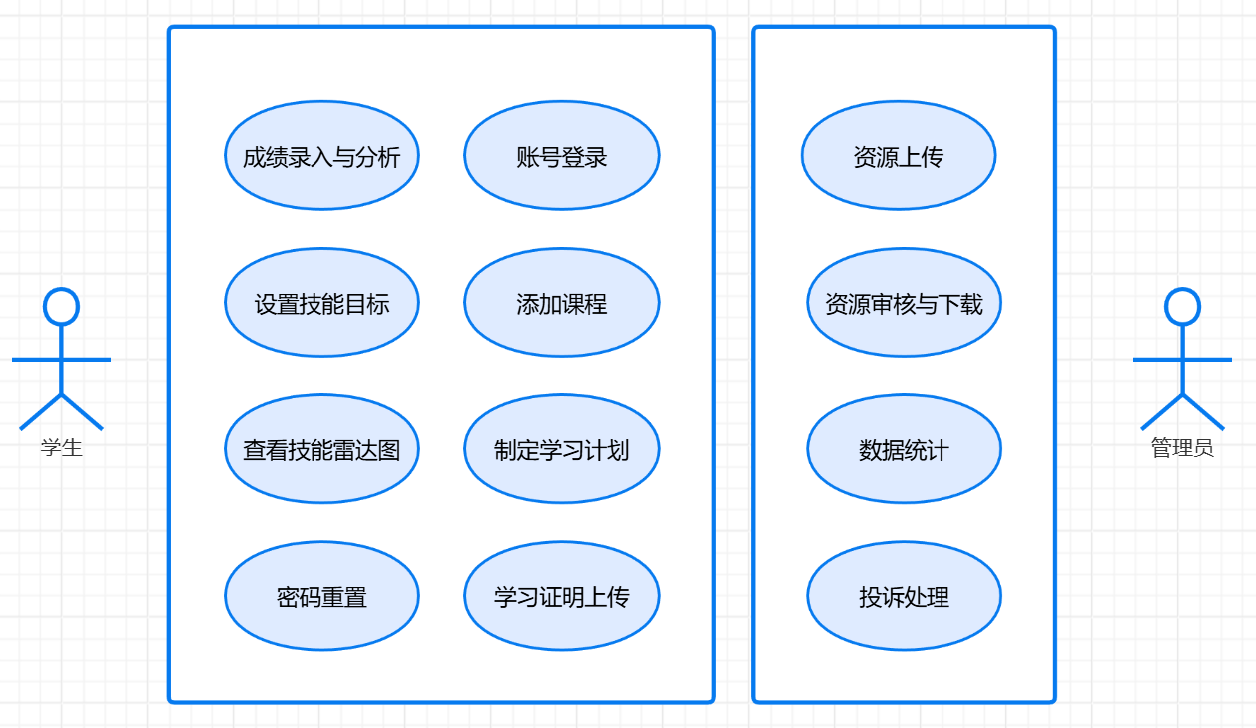

4.2 非功能需求

4.2.1 性能需求
- 响应时间：页面加载时间≤3 秒，数据提交（如添加课程、上传证明）响应时间≤1 秒；
- 并发能力：支持 10 人同时在线操作，无数据延迟或丢失；
- 数据精度：GPA 计算保留 2位小数，技能成长值累计无误差。

4.2.2 安全性需求
- 学生仅可见本人的课程、成绩、技能记录，管理员不可修改学生个人数据；
- 管理员登录需密码验证，密码采用 MD5 加密存储（简易版可省略加密，标注 “待优化”）；
- 禁止上传恶意文件（如.exe 格式），管理员审核时需校验资源内容合规性。

4.2.3 易用性需求
- 核心操作（如制定计划、上传证明）步骤≤3 步，界面采用蓝色主色调（校园风格），按钮 / 文字清晰可辨；
- 关键节点（如作业截止、技能目标到期）提供弹窗提醒，支持设置每日固定时间（如 20:00）汇总提醒；
- 提供简易 “使用指南” 页面，说明核心功能操作步骤（附截图）。

4.2.4 稳定性需求
- 本地运行时无闪退、无白屏，连续使用 2 小时无异常；
- 数据提交后实时保存至 SQLite 数据库，关闭浏览器后再次登录数据不丢失；
- 若数据库连接失败，系统显示 “数据连接异常，请检查配置” 提示，不直接崩溃。

4.3 输入输出需求

4.3.1 输入要求

输入类型 | 格式要求 | 数值范围 / 限制
文本输入（如课程名） | 中文 / 英文，无特殊符号 | 长度≤50 字符
成绩输入 | 数字，支持小数（如 85.5） | 0-100 分
文件上传（证明 / 资源） | 图片（JPG/PNG）、文档（PDF/DOCX） | 单个文件≤50MB
日期时间输入 | 格式为 “YYYY-MM-DD HH:MM” | 截止时间需晚于当前时间

4.3.2 输出要求
- 文字输出：成绩分析报告、技能短板提示等文字清晰易懂；
- 图表输出：学习进度图（柱状图）、技能雷达图分辨率≥720P，坐标轴标注明确；
- 文件输出：下载的资源文件与上传时格式一致，无损坏或内容缺失。

5 运行环境规定

5.1 硬件环境
- 开发端：处理器≥Intel i5，内存≥8GB，硬盘剩余空间≥100GB；
- 运行端（学生 / 管理员）：处理器≥Intel i3，内存≥4GB，支持浏览器正常运行。

5.2 软件环境

类别 | 具体要求
操作系统 | Windows 11
数据库 | SQLite 3
浏览器 | Chrome 90+、Edge 90+
开发工具 | 前端：VS Code；后端：PyCharm
支持软件 | JDK 1.8+（后端 Java 方向）、Node.js 14+（前端 Vue 方向）

5.3 接口需求
- 前后端接口：采用 HTTP 协议，JSON 格式传输数据，接口 URL 统一前缀为 “/api/”（如添加课程：POST /api/course/add）；
- 文件存储接口：技能证明、学习资源存储于本地文件夹，接口返回文件路径供前端调用；
- 第三方接口：调用 ECharts 插件接口实现图表生成，无需对接其他外部系统。

6 需求确认与跟踪

6.1 需求优先级说明
- P0 需求：共 12 项，是系统核心价值所在（如课程规划、技能追踪核心功能）；
- P1 需求：共 3 项，不影响核心流程（如密码重置、投诉处理）。

6.2 需求可追踪性

需求ID | 功能需求描述 | 后续设计/开发环节对应项
REQ-P0-01 | 学生添加课程功能 | 数据库 course 表设计、后端 /add 接口、前端课程表单页面
REQ-P0-02 | 技能雷达图生成功能 | ECharts 插件集成、后端技能数据接口、前端图表组件
REQ-P0-03 | 管理员资源审核功能 | 数据库 resource 表状态字段、后端 /audit 接口

